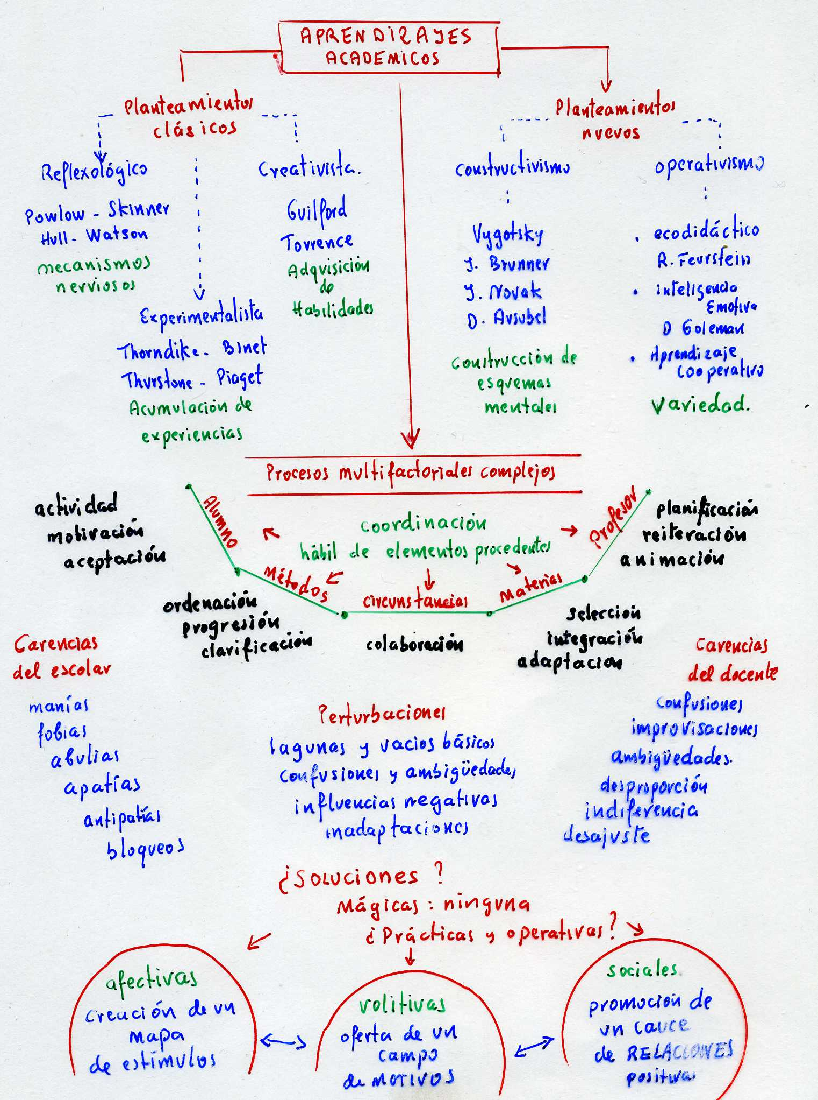

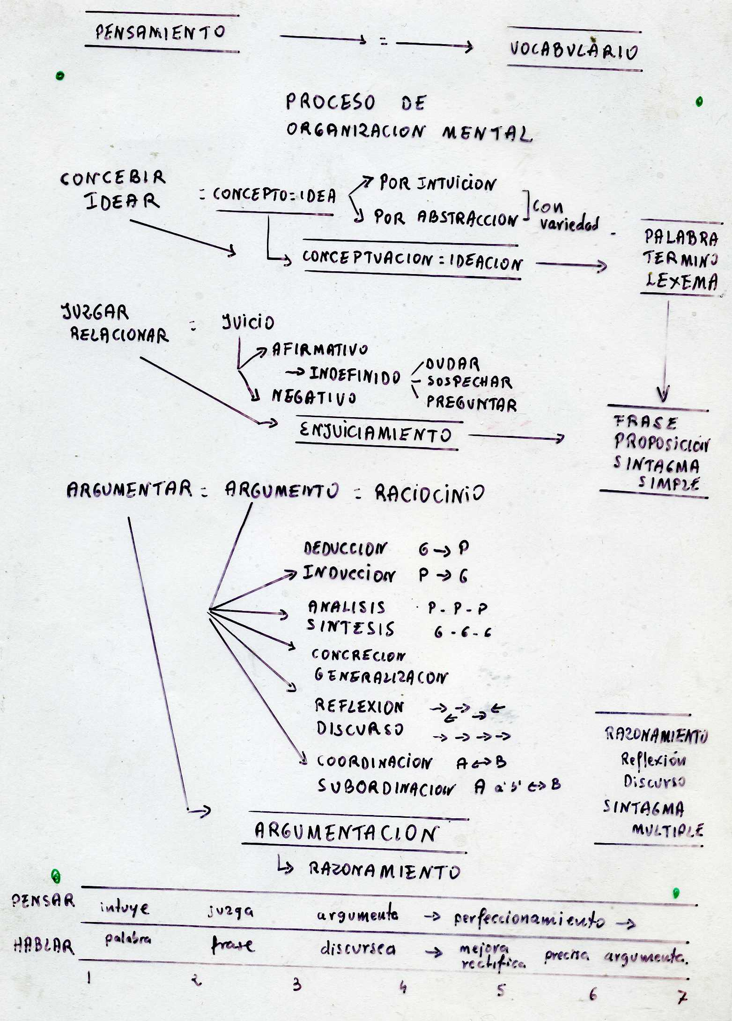

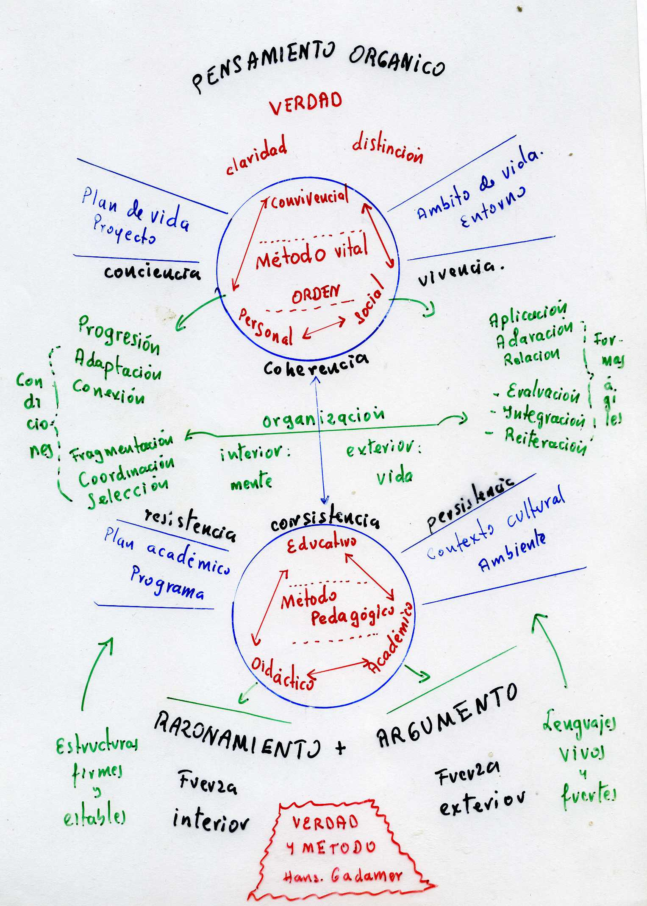

Un Test para "PADRES Y PROFESORES"
Señale con una X la respueste elegida
Y mire si Vd tiene inteligencia educativa

1.- Los padres...
Siempre pueden ayudar.
Es preferible que ayude un especialista.
En algunos casos pueden ayudar.
2.-Si nuestro hijo tiene un poco de estrés...
Es normal e incluso beneficioso.
Acudamos al psicólogo cuanto antes.
Rebajemos bastante su horario de estudio.
3.- Las "adaptaciones curriculares" son...
Un método fácil para aprender Matemáticas.
Un método para adaptar a los recién llegados.
Modificaciones sobre el plan de estudios.
4.- Puesto que la práctica de la lectura es importante.
Dele ejemplo. Lea con él.
Exija que el centro dedique un hora semanal.
Oblíguele a hora y media de lectura diaria.
5.-Con los niños muy inquietos...
Utilizaremos castigos más severos.
Podemos fraccionar los periodos de estudio.
Es mejor que estudien cuando estén motivados.
6.- ¿Son útiles los profesores particulares?
Sobre todo si les hacen los ejercicios de clase.
Perjudican su educación y nuestra economía.
No, si el chico es vago y rechaza al profesor.
7.- Sobre los premios...
No deben conocer de antemano cuál será.
A veces el mejor premio es una frase de apoyo.
Para motivar, darlo antes de los resultados.
8.- Sobre Internet:
Fomente su uso. Que exploren libremente.
Controle lo hace . Sobre todo a los pequeños.
Que chateen con todo el que puedan.
9.-Lo mejor para prevenir el consumo de drogas es:
Sígale para ver con quién va.
Forme a una persona responsable.
Impida a toda costa que contacten con ellas.
10.- Para favorecer la participación de los padres en la educación de los hijos...
Pida una entrevista mensual al tutor.
Dígales cuáles son buenos y malos profesores.
Involúcrese en las actividades del centro.

Soluciones al test "Padres y Profesores"
Confronte cuántas han coindido
1.- Los padres...
Siempre pueden ayudar.
2.-Si nuestro hijo tiene un poco de estrés...
Es normal e incluso beneficioso.
3.- Las "adaptaciones curriculares" son...
Modificaciones sobre el plan de estudios.
4.- Puesto que la práctica de la lectura es importante.
Dele ejemplo. Lea con él.
5.-Con los niños muy inquietos...
Podemos fraccionar los periodos de estudio.
6.- ¿Son útiles los profesores particulares?
No, si el chico es vago y rechaza al profesor.
7.- Sobre los premios...
A veces el mejor premio es una frase de apoyo.
8.- Sobre Internet:
Controle lo hace . Sobre todo los pequeños.
9. -Lo mejor para prevenir el consumo de drogas es:
Forme a una persona responsable.
10.- Para favorecer la acción de los padres en educación de los hijos...
Involúcrese en las actividades del centro.

En la medida en que Vd se aleje de las 10,
Vd debe quedar preocupado como padre / madre
o como profesor o porfesora.

Carece Vd de algunos sentidos prácticos
en cuanto educador/a

